
คำที่มี รร

แผนการจัดการเรียนรู้ที่ ๔

ชั้นประถมศึกษาปีที่ ๒ เวลา ๑ ชั่วโมง
การอ่านคำที่มี รร

หน่วยการเรียนรู้ที่ ๑๕
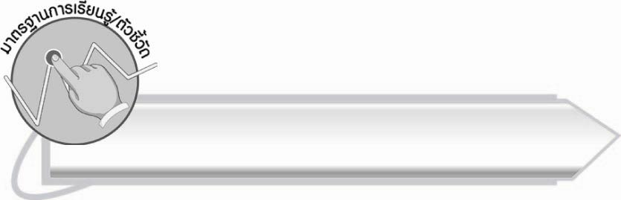
มาตรฐานการเรียนรู้/ตัวชี้วัด

มาตรฐานการเรียนรู้
มาตรฐาน ท ๑.๑ ใช้กระบวนการอ่านสร้างความรู้และความคิดเพื่อนำไปใช้ตัดสินใจ แก้ปัญหาในการดำเนินชีวิต และมีนิสัยรักการอ่าน
ตัวชี้วัด
ท ๑.๑ ป. ๒/๑ อ่านออกเสียงคำ คำคล้องจอง ข้อความ และบทร้อยกรองง่าย ๆ ได้ถูกต้อง

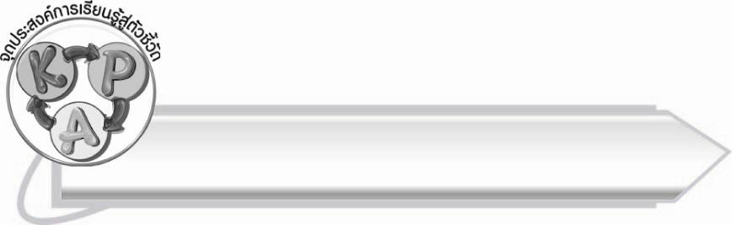
จุดประสงค์การเรียนรู้สู่ตัวชี้วัด

๑. อธิบายลักษณะของคำที่มี รร (K)
๒. อ่านออกเสียงคำที่มี รร ได้ (P)
๓. เห็นความสำคัญของการอ่านออกเสียงคำให้ถูกต้อง (A)

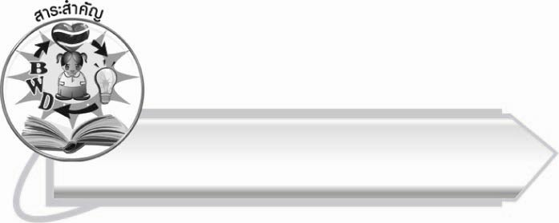
สาระสำคัญ

การอ่านออกเสียงคำที่มี รร ออกเสียงเหมือนประสมด้วยเสียง อะ

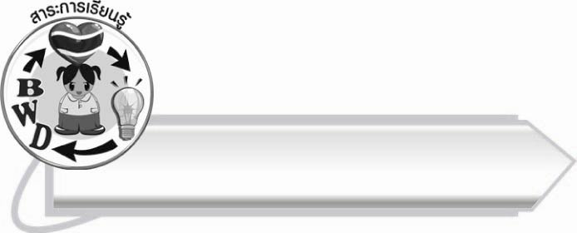
สาระการเรียนรู้

คำที่มี รร


สมรรถนะสำคัญของผู้เรียน

๑. ความสามารถในการสื่อสาร
- ทักษะการอ่าน
- ทักษะการเขียน
- ทักษะการฟัง การดู และการพูด
๒. ความสามารถในการคิด
- การสรุปความรู้
๓. ความสามารถในการแก้ปัญหา



คุณลักษณะอันพึงประสงค์

ใฝ่เรียนรู้
ตัวชี้วัดที่ ๔.๑ ตั้งใจ เพียรพยายามในการเรียนและเข้าร่วมกิจกรรมการเรียนรู้
มุ่งมั่นในการทำงาน
ตัวชี้วัดที่ ๖.๑ ตั้งใจและรับผิดชอบในการปฏิบัติหน้าที่การงาน
ตัวชี้วัดที่ ๖.๒ ทำงานด้วยความเพียรพยายามและอดทนเพื่อให้งานสำเร็จ
ตามเป้าหมาย
รักความเป็นไทย
ตัวชี้วัดที่ ๗.๒ เห็นคุณค่าและใช้ภาษาไทยในการสื่อสารได้อย่างถูกต้อง
เหมาะสม


ชิ้นงานหรือภาระงาน (หลักฐาน ร่องรอยแสดงความรู้)

กิจกรรมการอ่านออกเสียงคำที่มี รร

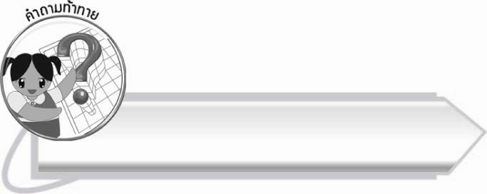
คำถามท้าทาย

นักเรียนมีวิธีการสังเกตคำที่มี รร ไม่มีตัวสะกด กับคำที่มี รร มีตัวสะกดอย่างไร
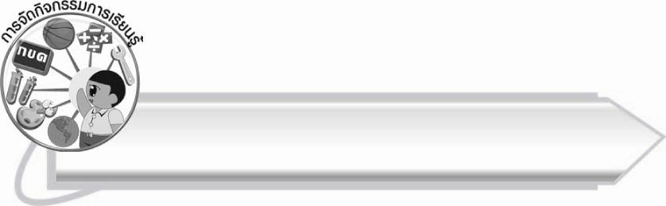
การจัดกิจกรรมการเรียนรู้
๑. ให้นักเรียนร่วมกันแสดงความคิดเห็น โดยครูใช้คำถามท้าทาย ดังนี้
๏ นักเรียนมีวิธีการสังเกตคำที่มี รร ไม่มีตัวสะกด กับคำที่มี รร มีตัวสะกดอย่างไร
๒. ให้นักเรียนฝึกอ่านสะกดคำจากแถบประโยคพร้อมกัน
คำ | สะกดว่า | อ่านว่า
บรรจุ  บรรจง  บรรลัย  บรรเทา  หรรษา | บอ – รอ – หัน – บัน  จอ – อุ – จุ  บอ – รอ – หัน – บัน  จอ – โอะ – งอ – จง  บอ – รอ – หัน – บัน  ลอ – อะ – ยอ – ไล  บอ – รอ – หัน – บัน  ทอ – เอา – เทา  หอ – รอ – หัน – หัน  ษอ – อา – สา | บัน – จุ  บัน – จง  บัน – ไล  บัน – เทา  หัน – สา
คำ | สะกดว่า | อ่านว่า
สังสรรค์  จำนรรจา | สอ – อะ – งอ – สัง  สอ – รอ – หัน – คอ – การันต์ – สัน  จอ – อำ – จำ  นอ – รอ – หัน – นัน  จอ – อา – จา | สัง – สัน  จำ – นัน – จา

๓. ให้นักเรียนฝึกอ่านออกเสียงคำที่มี รร โดยครูจับฉลากชื่อให้นักเรียนออกมาหมุนวงล้อซึ่งมี ๓ สี ลูกศรชี้ที่สีใด นักเรียนจะได้หยิบบัตรคำในกล่องสีนั้น กล่องแต่ละสีจะมีบัตรคำไม่เหมือนกัน คือ
กล่องสีแดง มีบัตรคำที่มี รร ไม่มีตัวสะกด
กล่องสีเขียว มีบัตรคำที่ใช้ บรร
กล่องสีเหลือง มีบัตรคำที่มี รร มีตัวสะกด
๔. ให้นักเรียนสอบอ่านคำในชีวิตประจำวัน โดยจับคู่ฝึกอ่านออกเสียงให้นักเรียนรู้จักช่วยเหลือเพื่อน
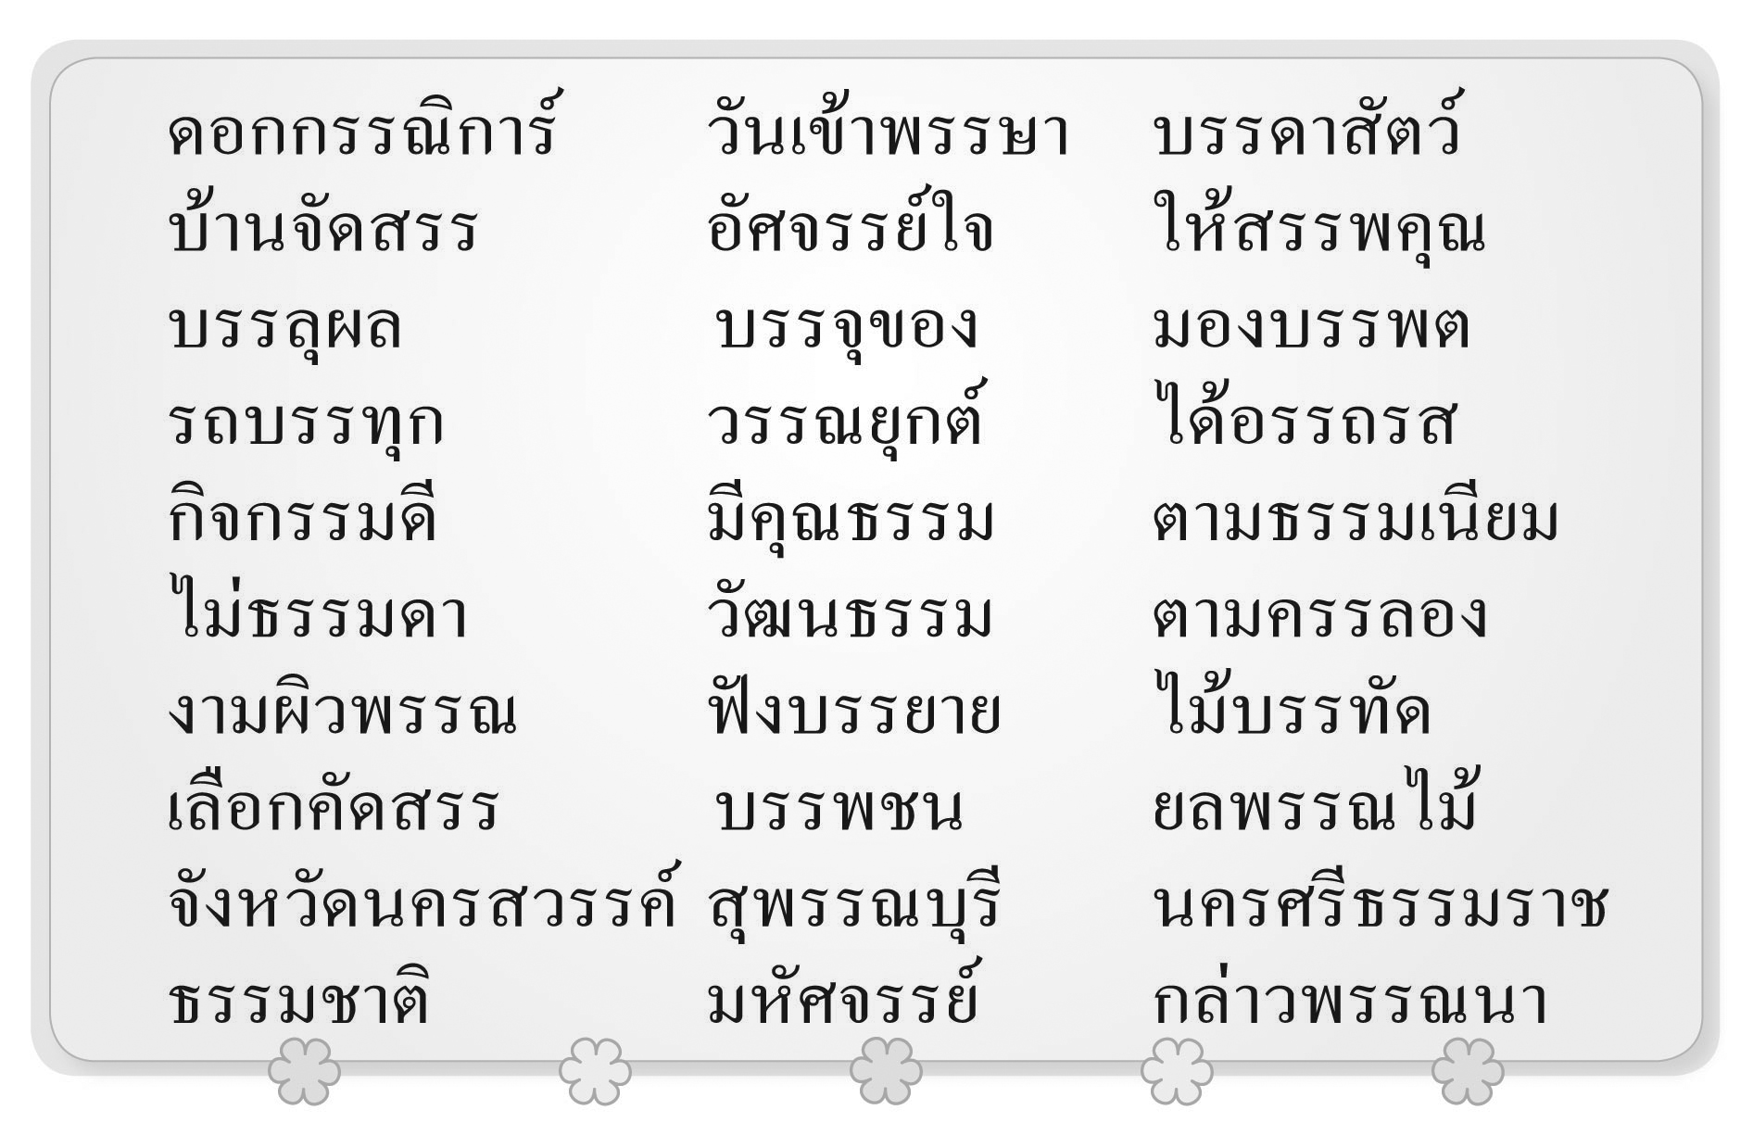
ที่อ่านหนังสือไม่คล่อง
ดอกกรรณิการ์ วันเข้าพรรษา บรรดาสัตว์
บ้านจัดสรร อัศจรรย์ใจ ให้สรรพคุณ
บรรลุผล บรรจุของ มองบรรพต
รถบรรทุก วรรณยุกต์ ได้อรรถรส
กิจกรรมดี มีคุณธรรม ตามธรรมเนียม
ไม่ธรรมดา วัฒนธรรม ตามครรลอง
งามผิวพรรณ ฟังบรรยาย ไม้บรรทัด
เลือกคัดสรร บรรพชน ยลพรรณไม้
จังหวัดนครสวรรค์ สุพรรณบุรี นครศรีธรรมราช
ธรรมชาติ มหัศจรรย์ กล่าวพรรณนา

(ให้ครูประเมินผลตัวชี้วัดโดยใช้เกณฑ์การประเมินผลตามสภาพจริง (Rubrics) เรื่อง การอ่านออกเสียงคำที่มี รร)
๕. ให้นักเรียนทำกิจกรรมเสริมทักษะการเรียนรู้ โดยเขียนคำอ่านของคำที่กำหนด แล้วร่วมกันตรวจสอบความถูกต้อง
๖. ให้นักเรียนและครูร่วมกันสรุปความรู้ ดังนี้
๏ การอ่านออกเสียงคำที่มี รร ออกเสียงเหมือนประสมด้วยเสียง อะ

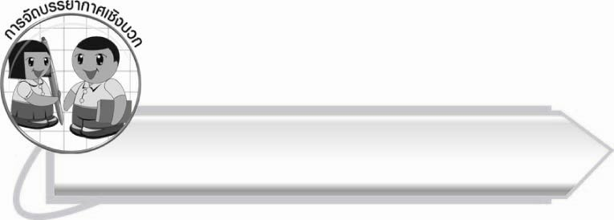
การจัดบรรยากาศเชิงบวก

ให้นักเรียนช่วยกันฝึกอ่านออกเสียง คนที่อ่านคล่องแนะนำเพื่อนที่อ่านไม่คล่อง และพัฒนาทักษะไปพร้อมกัน ครูช่วยดูแลและแนะนำอย่างใกล้ชิด

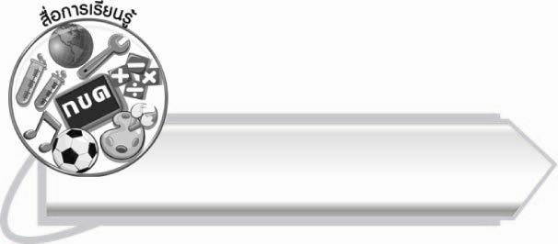
สื่อการเรียนรู้
- วงล้อ
- แถบประโยค
- บัตรคำ
- กล่อง
- ฉลาก

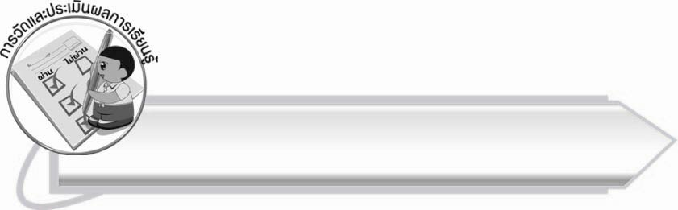
การวัดและประเมินผลการเรียนรู้

๑. วิธีการวัดและประเมินผล
สังเกตพฤติกรรมของนักเรียนในการเข้าร่วมกิจกรรม
๒. เครื่องมือ
แบบสังเกตพฤติกรรมการเข้าร่วมกิจกรรม
๓. เกณฑ์การประเมิน
การประเมินพฤติกรรมการเข้าร่วมกิจกรรม
ผ่านตั้งแต่ ๒ รายการ ถือว่า ผ่าน
ผ่าน ๑ รายการ ถือว่า ไม่ผ่าน

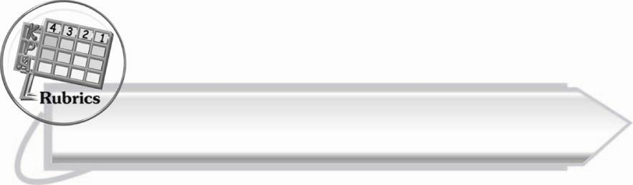

การประเมินผลตามสภาพจริง (Rubrics)
การประเมินผลการอ่านออกเสียง ให้ผู้สอนพิจารณาจากเกณฑ์การประเมินผลตามสภาพจริง (Rubrics) เรื่อง การอ่านออกเสียงคำที่มี รร

ระดับคะแนน  เกณฑ์การประเมิน | ๔ | ๓ | ๒ | ๑
การอ่านออกเสียงคำที่มี รร | อ่านออกเสียงคำ  ที่มี รร ได้ถูกต้อง  ทุกคำด้วยตนเองและสามารถ  อ่านนำผู้อื่นได้ | อ่านออกเสียงคำ  ที่มี รร ทุกคำ  ได้ด้วยตนเอง  และสามารถแก้ไข  คำที่อ่านผิดได้ | อ่านออกเสียงคำ  ที่มี รร ได้ถูกต้องเป็นส่วนใหญ่  และเมื่อมีผู้แนะนำก็สามารถแก้ไขได้ | อ่านออกเสียงคำ  ที่มี รร ได้  แต่ต้องมีผู้แนะนำ

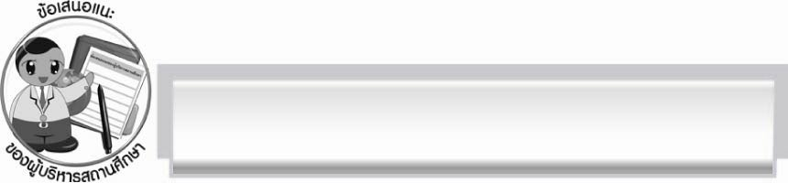
ข้อเสนอแนะของผู้บริหารสถานศึกษา
______________________________________________________________________________
______________________________________________________________________________
______________________________________________________________________________
______________________________________________________________________________
______________________________________________________________________________
______________________________________________________________________________
______________________________________________________________________________
______________________________________________________________________________
______________________________________________________________________________
______________________________________________________________________________
______________________________________________________________________________
______________________________________________________________________________
______________________________________________________________________________
______________________________________________________________________________
______________________________________________________________________________
______________________________________________________________________________
______________________________________________________________________________
______________________________________________________________________________
______________________________________________________________________________
______________________________________________________________________________
______________________________________________________________________________
______________________________________________________________________________
______________________________________________________________________________
______________________________________________________________________________

ลงชื่อ_________________________ (ผู้บริหารสถานศึกษา)
(_________________________)
________/________/_______


บันทึกหลังการสอน

ผลการจัดการเรียนการสอน

______________________________________________________________________________
______________________________________________________________________________
______________________________________________________________________________
______________________________________________________________________________
______________________________________________________________________________
______________________________________________________________________________

ปัญหา/อุปสรรค

______________________________________________________________________________
______________________________________________________________________________
______________________________________________________________________________
______________________________________________________________________________
______________________________________________________________________________
______________________________________________________________________________

แนวทางแก้ไข

______________________________________________________________________________
______________________________________________________________________________
______________________________________________________________________________
______________________________________________________________________________
______________________________________________________________________________
______________________________________________________________________________

ลงชื่อ__________________________ (ผู้บันทึก)
(_________________________)
________/________/_______

